資料３
家庭系ごみ収集業務の一部民間委託化について(旧柏地域)

１ 概要
これまで現業正規・再任用・臨時職員が担っていた旧柏地域の家庭系ごみ収集業務の一部について民間に委託化しようとするもの

２ 目的
現業職員退職者不補充の方針のもと家庭系ごみ収集業務に従事する現業正規・再任用職員が高齢化し，かつ，臨時職員への依存度が高まることによる正規・再任用職員への負担が高まる中で，安定した家庭系ごみ収集を維持するため

３ 背景
(1) 収集業務従事職員の高齢化
５３．３歳
（正規及び再任用職員の平成２６年４月１日の平均年齢）
(2) 運転をしない臨時職員への依存度の上昇
平成２７年度には３０パーセントを超える
→収集業務従事職員が高齢化する中で交通事故を予防し，安定して収集を行う観点からは望ましくない状況。
職員数の見込みと収集委託の想定時期
※実際には，退職の時期や再任用数，ごみ量の推移により委託時期は変動する。

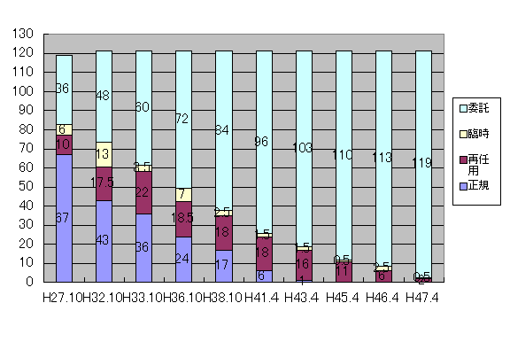

４ 経過等
H19.3 | 第３次柏市定員適正化計画  （技能労務者は原則として退職者不補充）
H25.3 | 柏市ごみ収集業務の今後に関する中間とりまとめ
H26.10.2 | 柏現業労働組合と団体交渉，妥結
H26.12.18 | 平成２６年度柏市一般会計補正予算可決  （収集委託に伴う債務負担行為の設定）
H27.3 | 委託契約締結
H27.10.1 | 一部収集委託業務開始（予定）

５ 委託内容等
(1) 基本的考え
・退職者数に応じて，不足する職員数に近似する分を段階的に委託
・今回の委託は，市民生活へ影響を最小限にするため，ごみ出し日(カレンダー)
を変更しないように収集エリア，ゴミ種ごとに委託する。
(2) 委託の期間
平成２７年１０月１日から平成３２年９月３０日
(3) 委託の対象
ア 北部クリーンセンター
ごみ種 | 収集地域 | 委託内容
可燃ごみ(草木を除く)  月・火・木・金曜日 | 可燃第２班が担当していた地域(豊四季，花野井，あけぼの，旭町のそれぞれの一部地域 ほか) | １班分(５台)を１社に委託
容器包装プラスチック類  水曜日 | 可燃第２班が担当していた地域(豊四季，花野井，あけぼの，旭町のそれぞれの一部地域 ほか) | １班分(５台)を１社に委託

イ 南部クリーンセンター
ごみ種 | 収集地域 | 委託内容
不燃ごみ(有害ごみ含む)  月・火・木・金曜日 | 旧柏地域全域 | ２班分(１０台)を２社に委託
容器包装プラスチック類  水曜日 | 不燃班が担当していた地域(柏，戸張，泉町，緑ヶ丘 ほか) | ２班分(１０台)を２社に委託

(4) 委託の効果
・安定的な収集体制の継続
・業務コストの削減
・職員の労働安全衛生確保による交通事故の抑制

６ 受託事業者の選定
指名競争入札を実施
※市内の一般廃棄物処理許可事業者３社が落札

７ 今後の取り組み
(1) 委託開始時の混乱を回避するため，業務研修及び引き継ぎの確実な実施
(2) 一部委託化開始に関する広報等での周知
(3) 受託業務履行状況の適正管理
(4) 更なる効率化に向けた調査,検討

